边界场景测试过程
场景编号：S2 用例数：13 通过：13 通过率：100.0%
场景说明：制度阈值上下界验证：MOQ、整箱规格、分配上限、线路容量、配送日期边界。
执行时间：2026-11-06T10:55:28 执行方式：离线自动化（python scripts/run_scenario_tests.py，真实工具层/门禁/日志，不调用大模型 API）
量化结论：单例耗时 p50 8.23 ms / p95 11.26 ms / 最大 17.04 ms，合计 115.8 ms。

一、测试流程
本场景测试按以下六个步骤执行，全程留痕：
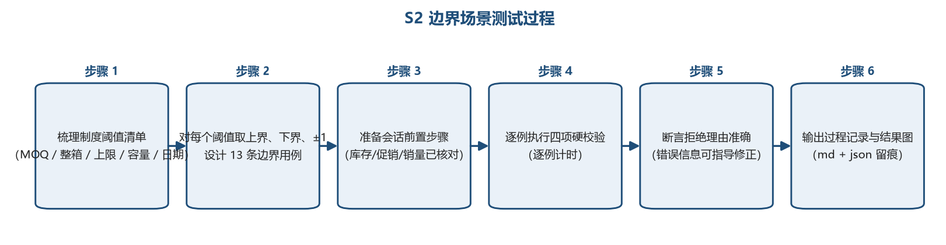

二、逐例执行记录
下表为每条用例的实际执行结果（预期与实际均来自 results.json，未做任何人工修饰）：
# | 用例 | 测试意图 | 预期 | 实际结果 | 耗时(ms) | 判定
S2-01 | qty = MOQ−1（9 件） | 低于起订量必须拒绝 | 校验不通过，提示低于 MOQ 10 | qty=9 被拒：申请量 9 低于最小起订量 10 瓶 | 9.34 | 通过
S2-02 | qty = 1 整箱（24 件，≥MOQ） | 合法最小整箱 | 校验通过 | qty=24 通过（1 箱 ≥ MOQ 10） | 11.26 | 通过
S2-03 | qty = 整箱倍数−1（23 件） | 非整箱倍数必须拒绝 | 校验不通过，提示调整为 24 | qty=23 被拒：申请量 23 不符合整箱规格（24 瓶/箱），应调整为 24（1 箱） | 8.52 | 通过
S2-04 | qty = 分配上限+1 箱（264 件） | 超分配上限 240 必须拒绝 | 校验不通过，提示上限内最大 240 | qty=264 被拒：申请量 264 超过分配上限 240 瓶，按整箱（24 瓶/箱）最多可申请 240 瓶（10 箱）；申请量 264 超过 | 9.66 | 通过
S2-05 | qty ≤ 分配上限但 > 线路剩余容量 | 线路容量是独立防线 | 因超线路剩余容量 180 被拒 | qty=240（≤上限但>线路剩余 180）被拒：申请量 240 超过线路剩余容量 180 件 | 8.23 | 通过
S2-06 | qty = 线路剩余容量（A005 × 180） | 恰好占满剩余容量的合法申请 | 校验通过 | A005 qty=180（=线路剩余容量）校验通过（True） | 7.44 | 通过
S2-07 | qty = 分配上限+1 箱（A005 × 210） | A005 上限 200 | 校验不通过 | A005 qty=210（>上限 200）被拒：申请量 210 超过分配上限 200 包，按整箱（30 包/箱）最多可申请 180 包（6 箱）；申请量 210 超过线 | 6.81 | 通过
S2-08 | 配送日 = 周二（非发车日） | 日历外日期必须拒绝 | 校验不通过，提示 MON,WED,FRI | 周二 2026-11-10 被拒：2026-11-10 不在配送日历（MON,WED,FRI 发车） | 7.19 | 通过
S2-09 | 配送日 = 已过去的配送日 | 早于今天必须拒绝 | 校验不通过 | 过去日期被拒：2026-11-04 早于今天，无法排入配送 | 7.28 | 通过
S2-10 | qty = 0 | 零申请必须拒绝 | 校验不通过（低于 MOQ） | qty=0 被拒：申请量 0 低于最小起订量 10 瓶 | 8.14 | 通过
S2-11 | qty = −24（负数） | 负数必须拒绝 | 校验不通过 | qty=-24 被拒：申请量 -24 低于最小起订量 10 瓶 | 10.41 | 通过
S2-12 | qty = 24.5（非整数） | 非整数返回参数错误而非崩溃 | code=PARAM_INVALID | 非整数返回结构化错误 code=PARAM_INVALID | 4.43 | 通过
S2-13 | 促销版本确认边界（A003） | 版本号不一致必须阻断，一致才放行 | 先阻断后放行 | 未确认版本 → 阻断（PROMO_VERSION_UNCONFIRMED）；确认 P2026-11-SODA-v1 → 放行 | 17.04 | 通过

三、执行结果图
各用例耗时与判定如下图（绿色为通过）：
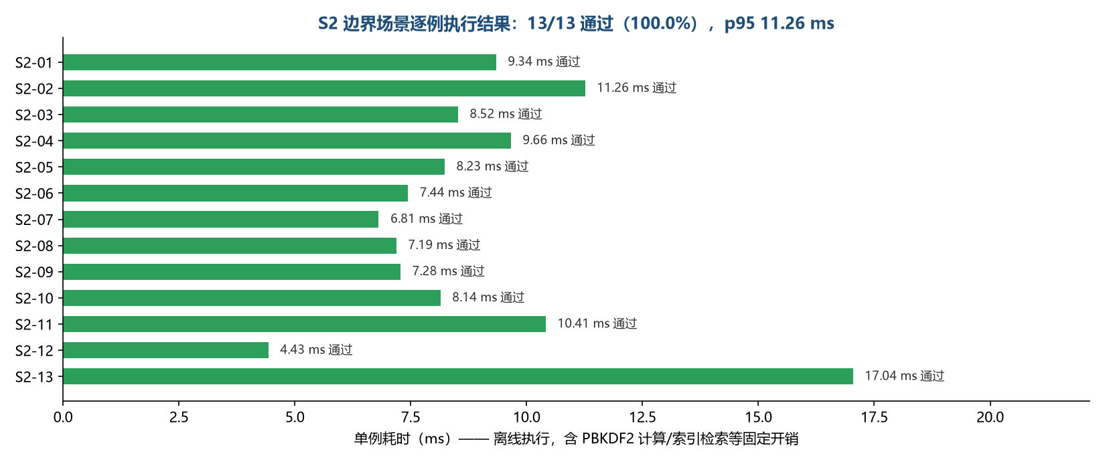

四、结论
✅ 13/13 全部通过，达到本场景 100% 通过的准出标准：返回码、阻断标志与业务数据均符合预期，未发现缺陷。
执行留痕：output/scenario-tests/S2_边界场景.md（逐例 md 记录）、output/scenario-tests/results.json（机器可读全量结果）。

